29.05.2020.Геометрия 9 класс . Тема урока : Формулы для вычисления площади правильного многоугольника, его стороны и радиуса вписанной окружности.
Оформить в тетрадь !!! 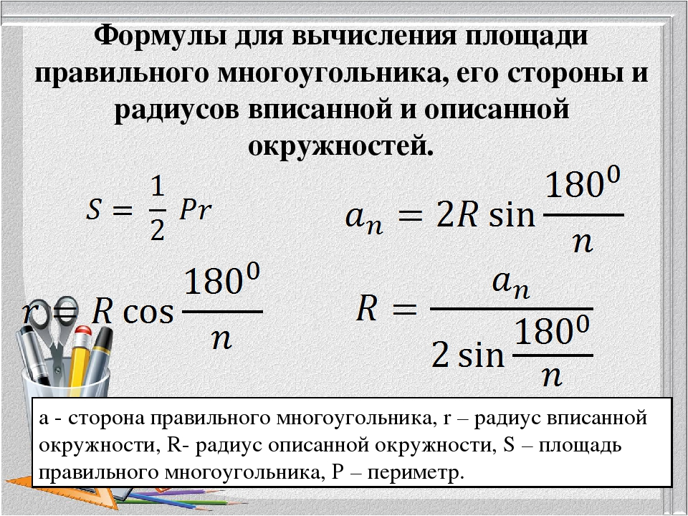
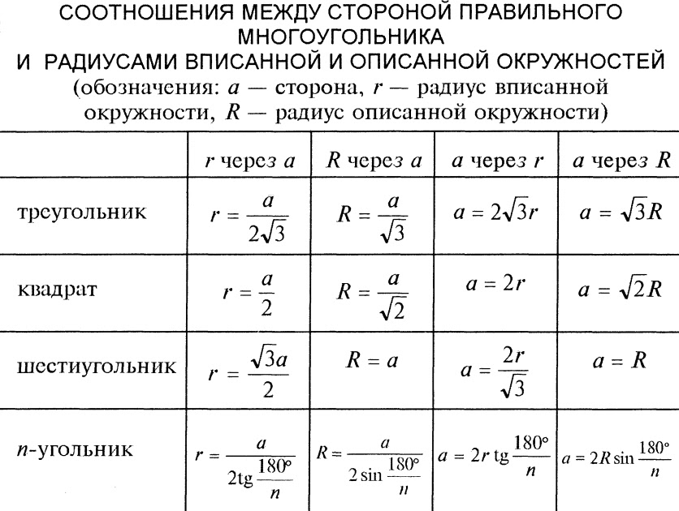
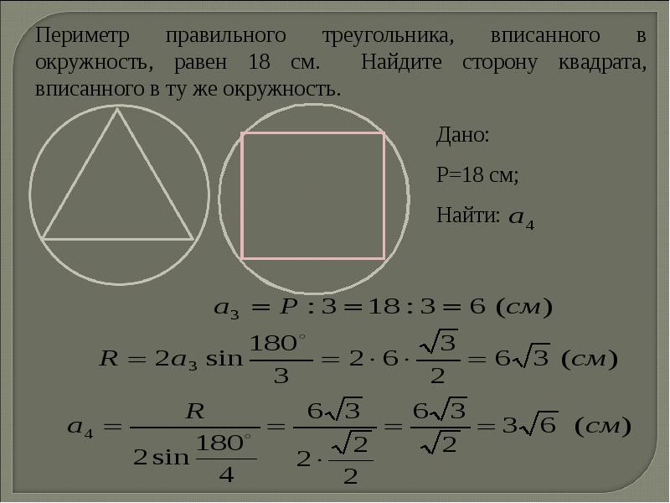

Домашняя работа: Придумать задачу по теме и решить.

